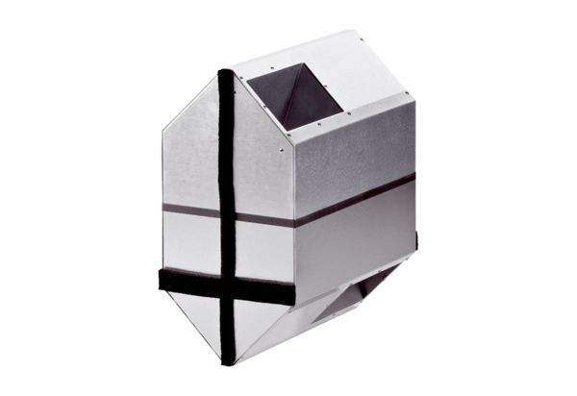Letní kazeta WRSK 300-400Obsah dodávky: 1 kusSortiment: K
Typové číslo: 0095.0152Výrobce: MAICO

